厚生労働省委託事業
平成28年度「ラベル表示を活用した労働者の教育推進事業」

教育テキストB

ラベル表示を活用した
健康障害防止の取組

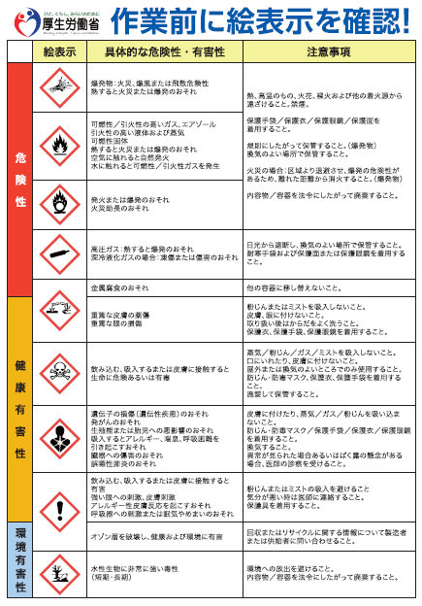

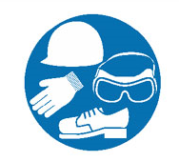

はじめに

化学物質による健康障害や火災等による労働災害には、取り扱い物質の危険有害性を理解していなかったために発生した事例が多数あります。
このような事故を減らすためには、化学物質を取り扱う作業者が、取り扱い物質の危険性・有害性をよく理解して、取り扱いに注意することが大切です。
このテキストでは、容器に添付されているラベルの表示の中で、特に絵表示を見て、その商品の具体的な有害性を理解するとともに、ラベルの危険有害性情報や注意書きにはどのようなことが書いてあるのかを学習します。
記載された内容を読んで、健康障害を防止するために何をすればよいかについてもラベルの事例を使って学習します。

目次

１． 化学物質による健康障害事例
２． 健康障害の危険性があるラベル絵表示
３． 有害性の情報
４． 注意書き(安全対策、注意書き等)
５． 有害物質の体内取り込みを減らす対策
６． 健康障害から守る保護具
７． 保護具の正しい装着方法
８． まとめ

１．化学物質による健康障害事例
中毒、薬傷、発がんなどの健康障害事例を表１に示しました。
化学物質による健康障害で休業となった災害が毎年２００件以上発生しています。
他社の健康障害例と同じことが、自社の職場で起こさないように注意しましょう。

障害名称 | 人的被害 | 障害の概要 | 教訓
皮膚に薬傷 | 不休業３名 | 耐火物へ硬化促進剤を吹付け作業中に、ノズルとホースの接続部から強アルカリの薬剤が飛散し皮膚に付着し薬傷を負った。 | 作業前に使用機器の点検。使用薬剤に対する適切な保護具の着用。
顔と手に薬傷 | 休業 ３名 | 塗装ブース槽の清掃中に、水酸化ナトリウムによる薬傷を負う。 | 有害性に適応した保護具の着用
急性中毒 | 休業 １名 | グラビアコーターの受皿に接着剤をヒシャクで補給中にトルエンの蒸気を吸って中毒になった。 | 安全作業マニュアルを整備し、教育する。  適切な保護具の着用
慢性鉛中毒 | 休業 1名 | 鉛を含有する鋳物製品のグラインダー研磨作業を18年間実施し、体調不良。  血中鉛濃度が高く、鉛中毒と診断された。 | 局所排気と防じんマスク着用。定期健康診断の受診。
混合を間違えて有毒ガスが発生し中毒 | 休業 ４名  不休業１名 | 次亜塩素酸ナトリウムタンクに、誤って塩酸を投入し、塩素ガスが発生し中毒になった。 | 投入間違いをしないよう識別しやすい標識等の設置。
膀胱がん | 発がん６名 | オルト－トルイジンを取り扱う工場で、回収洗浄液で防護手袋を洗浄再使用を長年続けた結果膀胱がんを発症した。 | 保護具の着用を徹底していたが、洗浄液からの皮膚吸収は盲点だった。
胆管がん | 発がん  １７名  （死亡７名） | ジクロロプロパンを使った洗浄作業場で、長年洗浄剤蒸気を吸入して胆管がんを発症した。 | 未規制物質なら安全と誤解して、防護対策が不十分であった。
肺炎 | 休業 １名 | 塗装者の位置と局所排気吸入口の位置が不適正な状態で、４年間塗装作業をおこなった結果、肺炎を発症した。 | 塗装者が塗料ミストを浴びる位置で塗装していた。
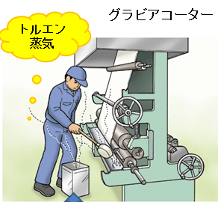
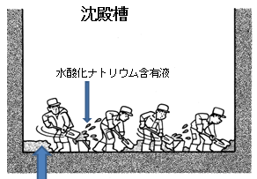
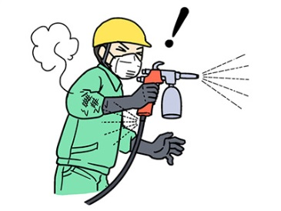
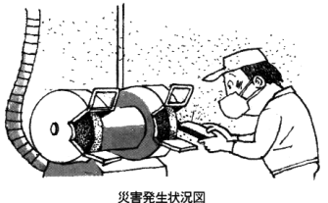

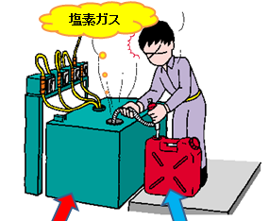
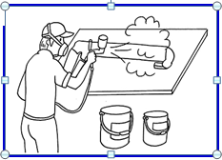

２．健康障害の危険性があるラベル絵表示
９種類のラベル絵表示の中で、健康有害性と関係するものは次の４種類です。
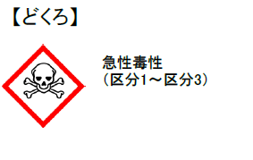
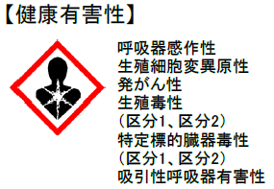

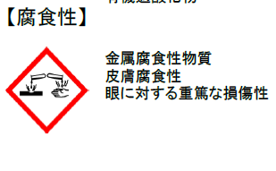
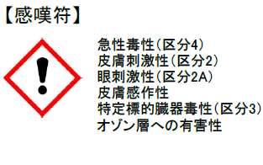

容器に貼ってあるラベルの絵表示をみて、職場で取り扱っている物質の健康への有害性を確認
しましょう。
４種類の絵表示が示す、具体的な危険性・有害性と注意事項については、厚生労働省が作成したポスター「作業前に絵表示を確認！」を参照しましょう。
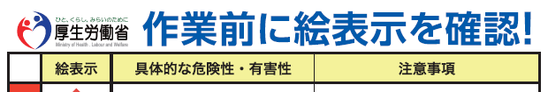

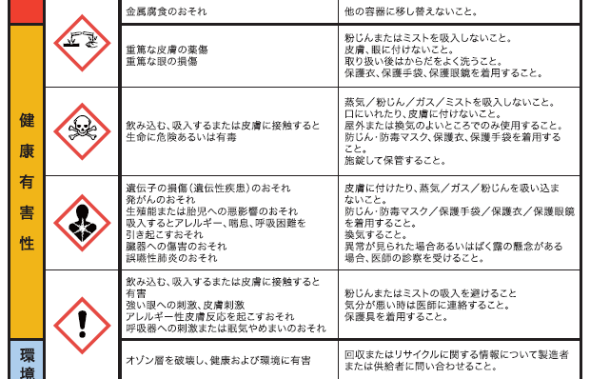

３．有害性の情報
職場で取り扱っている商品の容器に貼ってあるラベルの有害性の記載内容を読んで、健康への有害性を確認しましょう
これは、塗料のラベルの例です。
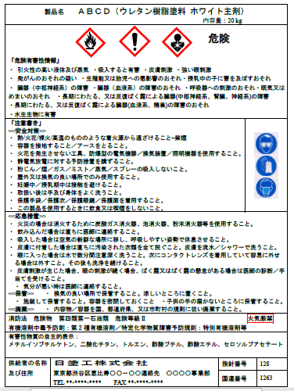
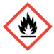
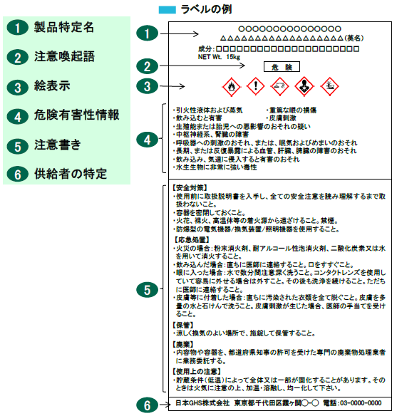

有害性に関係する部分を拡大すると
絵表示
健康有害性
絵表示
感嘆符
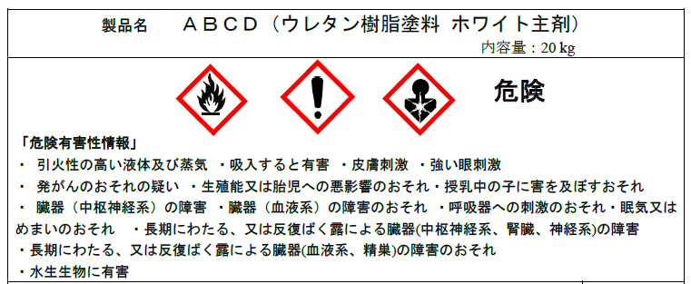

注意喚起語
危険

危険有害性情報

４．注意書き(安全対策、注意書き等)
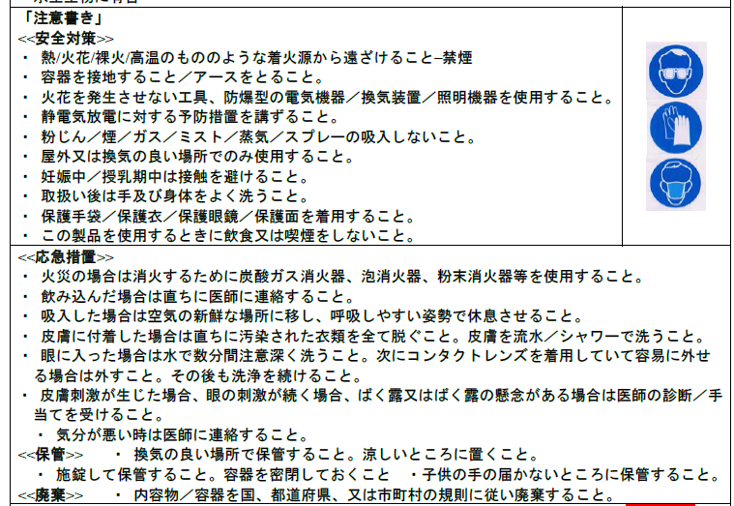
塗料のラベルの注意書きを例に、有害性に関して、どのようなことが書いてあるかを見てみましょう。

安全対策

応急処置

これは塗料のラベルの例です。あなたの職場で使用している容器のラベルにはどのような安全対策、応急措置が書いてあるか見てみましょう。

５．有害物質の体内取り込みを減らす対策

有害物質が作業現場に漏れ出ないように、作業環境の有害物質蒸気は適切に排気するように、密閉化および換気設備の適正稼働を行いましょう。

●密閉化 ・設備の開口部の閉止
・容器のふた締め励行など
●換気強化 ・局所排気装置の稼働
・全体換気設備の稼働
・外気の取り入れなど

６．健康障害から守る保護具

設備対策は完全とは言い切れません。取り扱い物質の有害性に対応した適正な保護具を着用して被害を防ぎましょう。

●体や呼吸器の保護
防毒マスク、 防じんマスク、 空気呼吸器
送気マスク（エアラインマスク）
●手、足、体の一部の保護
保護服、 保護手袋（耐酸・アルカリ、耐溶剤）、
保護長靴
●目や顔面の保護
保護メガネ、 保護面、 遮光保護具

７．保護具の正しい装着方法

保護具は正しく装着しないと効果がありません。
保護マスク（防毒マスク、防じんマスク）は、適切な性能を有するマスクを使いましょう。
マスクはしっかりと顔に密着させましょう。
（着用したら顔に密着しているか確認しましょう。）
薬傷・やけど対策
溶剤や薬品などの飛沫が身体に付着して薬傷・やけど等の災害が年間300件以上発生しています。中でも、重篤度の高い目の事故は年間100件近くにのぼります。
取り扱う化学物質の有害性に適した目、顔、手を防護する保護具を着用しましょう。

★呼吸用保護具の装着法
下の図を参考にして、保護具を正しく装着しましょう。
・防毒マスク
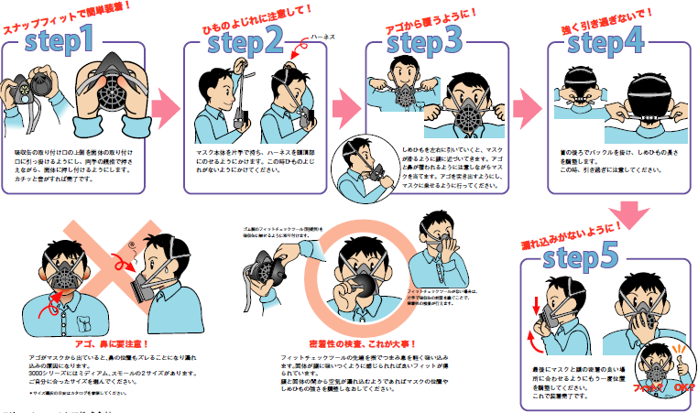
資料提供：スリーエムジャパン株式会社

・防じんマスク
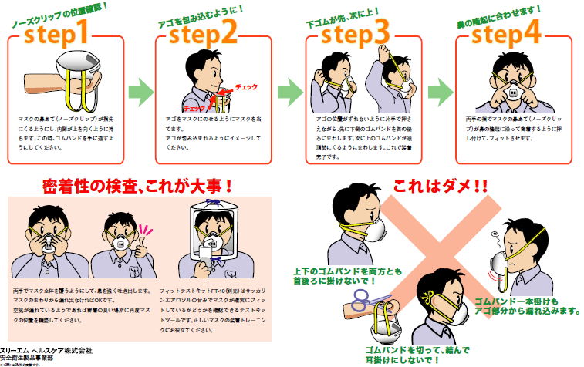
資料提供：スリーエムジャパン株式会社

７．まとめ

●有害性のある化学物質でも、適正に取り扱えば、健康を損なう心配はありません。
●職場で取り扱う化学物質の有害性を、ラベル表示等で正しく理解して、「自分を守り、仲間を守る」取り組みをしましょう。
●発がん性等すぐには症状が現れないリスクもありますので、油断せず、決められた
作業手順を守り、自分と仲間の健康を守りましょう。

